ESTADO de Santa Catarina
MUNICÍPIO DE Saudades

AUDIÊNCIA PÚBLICA
DE AVALIAÇÃO DO CUMPRIMENTO
DAS METAS FISCAIS

2º Quadrimestre/2022

exigência legal
Lei Complementar n°101, de 04 de Maio de 2000, Art. 9°, § 4°
Art. 9º - Se verificado, ao final de um bimestre, que a realização da receita poderá não comportar o cumprimento das metas de resultado primário ou nominal estabelecidas no Anexo de Metas Fiscais, os Poderes e o Ministério Público promoverão, por ato próprio e nos montantes necessários, nos trinta dias subsequentes, limitação de empenho e movimentação financeira, segundo os critérios fixados pela Lei de Diretrizes Orçamentárias.
§ 4º - Até o final dos meses de Maio, Setembro e Fevereiro, o Poder Executivo demonstrará e avaliará o cumprimento das metas fiscais de cada quadrimestre, em Audiência Pública na comissão referida no § 1º do Art. 166 da Constituição ou equivalente nas Casas Legislativas estaduais e municipais.

temas a serem apresentados
- Execução Orçamentaria
- Aplicação de Recursos em Saúde (15%)
- Aplicação de Recursos em Educação (25%)
- Aplicação dos Recursos Recebidos do FUNDEB (70%)
- Despesas com Pessoal
- Ações de Investimentos Previstas na LDO e LOA
receita orçamentária
Lei 4.320/64, Art. 2°, § 1° e 2°
Lei 4.320/64, Art. 2° - A Lei do Orçamento conterá a discriminação da receita e despesa de forma a evidenciar a política econômica financeira e o programa de trabalho do Governo, obedecidos os princípios de unidade universalidade e anualidade.
§ 1° Integrarão a Lei de Orçamento:
I - Sumário geral da receita por fontes e da despesa por funções do Governo;
II - Quadro demonstrativo da Receita e Despesa segundo as Categorias Econômicas, na forma do Anexo nº1;
III - Quadro discriminativo da receita por fontes e respectiva legislação;
IV - Quadro das dotações por órgãos do Governo e da Administração.
§ 2º Acompanharão a Lei de Orçamento:
I - Quadros demonstrativos da receita e planos de aplicação dos fundos especiais;
II - Quadros demonstrativos da despesa, na forma dos Anexos n°6 a 9;
III - Quadro demonstrativo do programa anual de trabalho do Governo, em termos de realização de obras e de prestação de serviços.
receita orçamentária
Lei 4.320/64, Art. 2°, § 1° e 2°

Receita Arrecada em Exercícios Anteriores
Exercício | Valores
2018 | 31.246.314,24
2019 | 32.706.291,11
2020 | 37.037.761,83
2021 | 43.667.059,02

Receita Arrecadada até 2º Quadrimestre/2022
Receita Orçamentária | 38.462.933,25
Média Mensal | 4.807.866,66

receita orçamentária
Lei 4.320/64, Art. 2°, § 1° e 2°

Evolução da Receita Orçamentaria

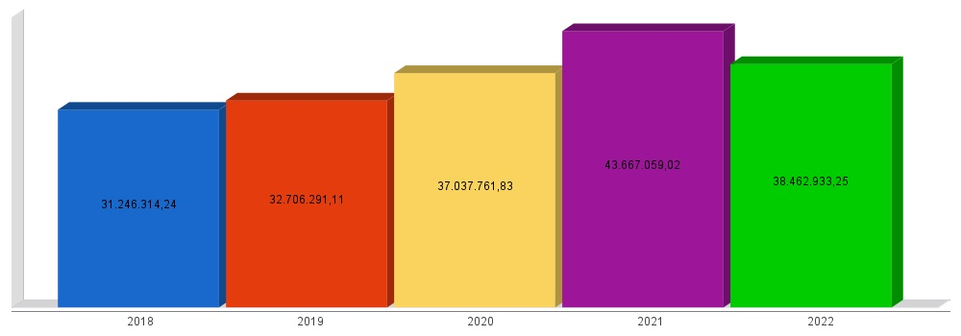
receita intra-orçamentária
Lei 4.320/64, Art. 2°, § 1° e 2°

Receita Arrecada em Exercícios Anteriores
Exercício | Valores
2018 | 14.932,27
2019 | 36.741,85
2020 | 26.791,31
2021 | 36.508,24

Receita Arrecadada até 2º Quadrimestre/2022
Receita Intra-Orçamentária | 11.883,89
Média Mensal | 1.485,49

receita intra-orçamentária
Lei 4.320/64, Art. 2°, § 1° e 2°

Evolução da Receita Intra-Orçamentaria

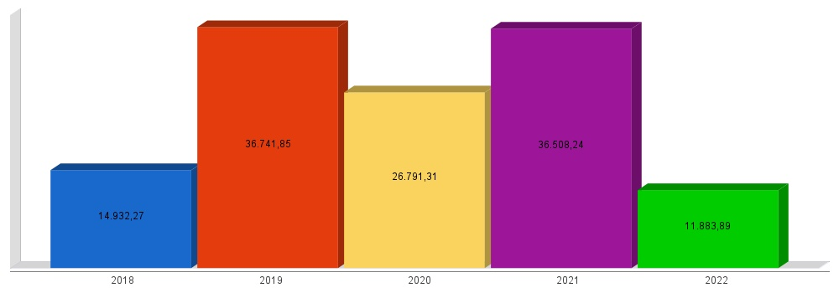
despesa orçamentária
Lei 4.320/64, Art. 2°, § 1° e 2°

Despesa Realizada em Exercícios Anteriores
Exercício | Empenhado | Liquidado
2018 | 30.740.619,24 | 30.497.524,15
2019 | 33.016.944,54 | 32.897.601,94
2020 | 35.263.252,63 | 34.733.842,98
2021 | 38.582.150,63 | 37.298.229,52

Despesa até 2º Quadrimestre/2022
Despesa Orçamentária | 47.288.761,35 | 36.727.594,89
Média Mensal | 5.911.095,17 | 4.590.949,36

despesa orçamentária
Lei 4.320/64, Art. 2°, § 1° e 2°

Evolução da Despesa Orçamentaria Realizada

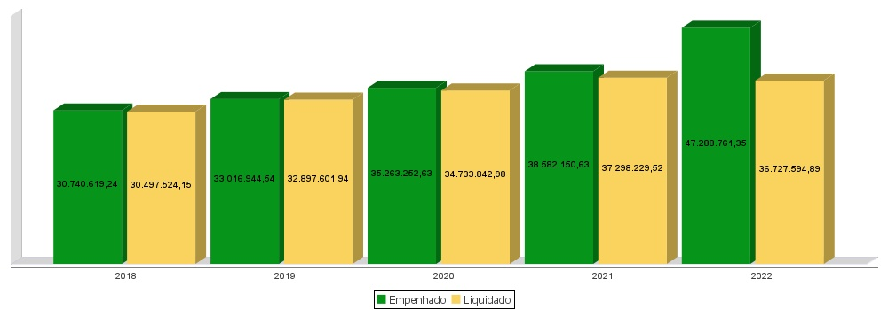
despesa intra-orçamentária
Lei 4.320/64, Art. 2°, § 1° e 2°

Despesa Realizada em Exercícios Anteriores
Exercício | Empenhado | Liquidado
2018 | 31.395,01 | 31.395,01
2019 | 40.931,31 | 40.931,31
2020 | 26.836,93 | 26.836,93
2021 | 36.508,24 | 36.508,24

Despesa até 2º Quadrimestre/2022
Despesa Intra-Orçamentária | 28.591,73 | 27.053,17
Média Mensal | 3.573,97 | 3.381,65

despesa intra-orçamentária
Lei 4.320/64, Art. 2°, § 1° e 2°

Evolução da Despesa Intra-Orçamentaria Realizada

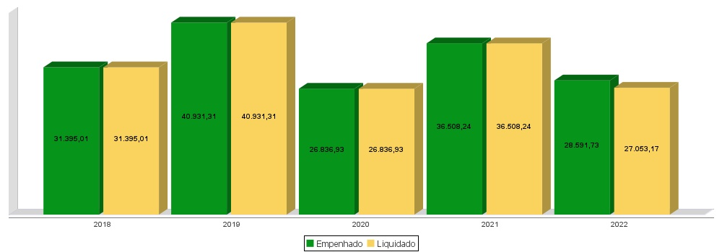
receita corrente líquida
Lei Complementar n°101/2000, Art. 2°, IV, ‘c’, § 1° e 3°
LRF, Art. 2° - Para os efeitos desta Lei Complementar, entende-se como:
IV - Receita Corrente Líquida: somatório das receitas tributárias, de contribuições, patrimoniais, industriais, agropecuárias, de serviços, transferências correntes e outras receitas também correntes, deduzidos:
c) na União, nos Estados e nos Municípios, a contribuição dos servidores para o custeio do seu sistema de previdência e assistência social e as receitas provenientes da compensação financeira citada no § 9º do Art. 201 da Constituição.
§ 1º Serão computados no cálculo da receita corrente líquida os valores pagos e recebidos em decorrência da Lei Complementar nº 87, de 13 de setembro de 1996, e do fundo previsto pelo art. 60 do Ato das Disposições Constitucionais Transitórias.
§ 3º A receita corrente líquida será apurada somando-se as receitas arrecadadas no mês em referência e nos onze anteriores, excluídas as duplicidades.
receita corrente líquida
Lei Complementar n°101/2000, Art. 2°, IV, ‘c’, § 1° e 3°

Receita Corrente Líquida (RCL) Arrecadada em Exercícios Anteriores
Exercício | Valores
2018 | 28.646.074,42
2019 | 32.005.555,95
2020 | 35.352.446,62
2021 | 41.214.869,34

Receita Corrente Líquida Arrecadada até 2º Quadrimestre/2022
Receita Corrente Líquida | 33.580.716,30
Média Mensal | 4.197.589,54

receita corrente líquida
Lei Complementar n°101/2000, Art. 2°, IV, ‘c’, § 1° e 3°

Evolução da Receita Corrente Líquida (RCL)

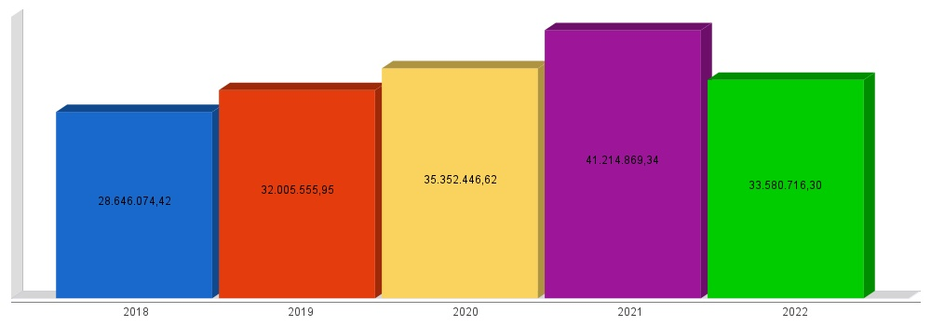
execução orçamentária
Lei Complementar nº 101/2000, Art. 52
LRF, Art. 52 - O relatório a que se refere o § 3º do Art. 165 da Constituição abrangerá todos os Poderes e o Ministério Público, será publicado até trinta dias após o encerramento de cada bimestre e composto de:
I - balanço orçamentário, que especificará, por categoria econômica, as:
a) receitas por fonte, informando as realizadas e a realizar, bem como a previsão atualizada;
b) despesas por grupo de natureza, discriminando a dotação para o exercício, a despesa liquidada e o saldo;
II - demonstrativos da execução das:
a) receitas, por categoria econômica e fonte, especificando a previsão inicial, a previsão atualizada para o exercício, a receita realizada no bimestre, a realizada no exercício e a previsão a realizar;
b) despesas, por categoria econômica e grupo de natureza da despesa, discriminando dotação inicial, dotação para o exercício, despesas empenhada e liquidada, no bimestre e no exercício;
c) despesas, por função e subfunção.
§ 1º Os valores referentes ao refinanciamento da dívida mobiliária constarão destacadamente nas receitas de operações de crédito e nas despesas com amortização da dívida.
§ 2º O descumprimento do prazo previsto neste artigo sujeita o ente às sanções previstas no § 2º do Art. 51.
execução orçamentária
Lei Complementar nº 101/2000, Art. 52
Receitas Arrecadadas
Receitas Correntes (I) | 33.580.716,30
Receita Tributária | 3.744.070,69
Receita de Contribuições | 461.525,45
Receita Patrimonial | 916.741,01
Receita Agropecuária | 16.000,00
Receita Industrial | 0,00
Receita de Serviços | 929.801,42
Transferências Correntes | 32.054.727,27
(-) Deduções das Transferências Correntes | -4.642.364,09
Outras Receitas Correntes | 100.214,55
Receitas de Capital (II) | 4.882.216,95
Operações de Crédito | 0,00
Alienação de Bens | 0,00
Amortização de Empréstimos | 54.126,55
Transferências de Capital | 4.828.090,40
Outras Receitas de Capital | 0,00
Total (III) = (I+II) | 38.462.933,25

execução intra-orçamentária
Lei Complementar nº 101/2000, Art. 52
Receitas Arrecadadas
Receitas Correntes Intra-Orçamentárias (IV) | 11.883,89
Receita Tributária | 0,00
Receita de Contribuições | 0,00
Receita Patrimonial | 0,00
Receita Agropecuária | 0,00
Receita Industrial | 0,00
Receita de Serviços | 11.883,89
Transferências Correntes | 0,00
Outras Receitas Correntes | 0,00
Receitas de Capital Intra-Orçamentárias (V) | 0,00
Operações de Crédito | 0,00
Alienação de Bens | 0,00
Amortização de Empréstimos | 0,00
Transferências de Capital | 0,00
Outras Receitas de Capital | 0,00
Total (VI) = (IV+V) | 11.883,89

Total Geral da Receita (VII) = (III+VI) | 38.474.817,14

execução orçamentária
Lei Complementar nº 101/2000, Art. 52
Despesas Liquidadas Por Órgão de Governo
0001 - CAMARA DE VEREADORES | 625.840,30
0002 - GABINETE DO PREFEITO E VICE-PREFEITO | 1.866.640,52
0003 - SEC. MUN. DA FAZENDA E ADMINISTRACAO | 1.736.433,38
0004 - SECRETARIA MUNICIPAL DA EDUCACAO | 8.729.916,45
0005 - SEC. MUN. DA AGRIC. MEIO AMBIENTE E DES. | 1.806.663,61
0006 - SECRETARIA MUNICIPAL DE INFRAESTRUTURA | 10.403.630,11
0007 - SECRETARIA DE ASSISTENCIA SOCIAL | 1.013.644,54
0008 - ENCARGOS GERAIS DO MUNICIPIO | 2.135.786,60
0009 - RESERVA DE CONTINGENCIA | 0,00
0010 - FUNDO MUNICIPAL DE SAUDE | 7.286.579,52
0011 - SAMAE-SERVICO AUTONOMO DE AGUA E ESGOTO | 1.149.513,03
Total (VIII) | 36.754.648,06

execução orçamentária
Lei Complementar nº 101/2000, Art. 52
Execução Orçamentária e Financeira
Superávit Financeiro do Exercício Anterior (IX) | 0,00
Superávit Financeiro Apurado Até o Quadrimestre (X) = (VII - VIII) | 1.720.169,08
Superávit (XI) = (IX - X) | 1.720.169,08

Execução Orçamentária e Financeira
Superávit Financeiro do Exercício Anterior (IX) | 11.226.875,15
Superávit Financeiro Apurado Até o Quadrimestre (X) = (VII - VIII) | 1.720.169,08
Superávit (XI) = (IX - X) | 12.947.044,23

execução orçamentária
Lei Complementar nº 101/2000, Art. 52

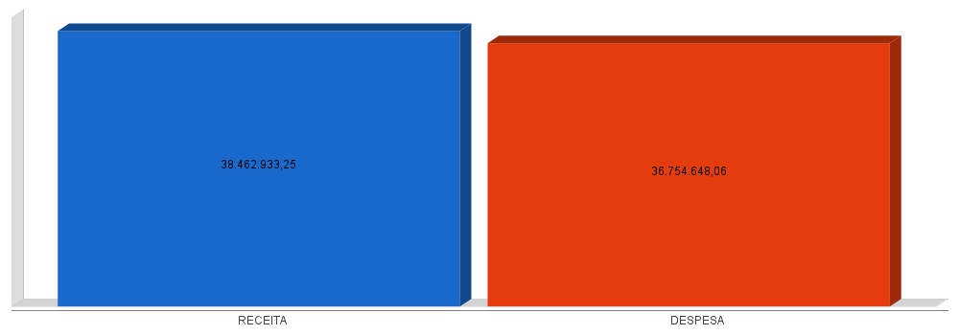
APLICAÇÃO DE RECURSOS EM AÇÕES E SERVIÇOS PÚBLICOS DE SAÚDE
ADCT, Art. 77, III e Emenda Constitucional n°29 de 13/09/2000
EC 29/2000, Art. 7º - O Ato das Disposições Constitucionais Transitórias passa a vigorar acrescido do seguinte Art. 77:
"III - no caso dos Municípios e do Distrito Federal, quinze por cento do produto da arrecadação dos impostos a que se refere o Art. 156 e dos recursos de que tratam os Art´s. 158 e 159, inciso I, alínea b e § 3º."

Receita bruta de Impostos e Transferências (I) | 26.373.763,42
Despesas por função/subfunção (II) | 7.286.579,52
Deduções (III) | 2.529.092,32
Despesas para efeito de cálculo (IV) = (II-III) | 4.757.487,20
Mínimo a ser aplicado | 3.956.064,51
Aplicado à maior | 801.422,69
Percentual aplicado = (IV) / (I) x 100 | 18,04

APLICAÇÃO DE RECURSOS EM AÇÕES E SERVIÇOS PÚBLICOS DE SAÚDE
ADCT, Art. 77, III e Emenda Constitucional n°29 de 13/09/2000

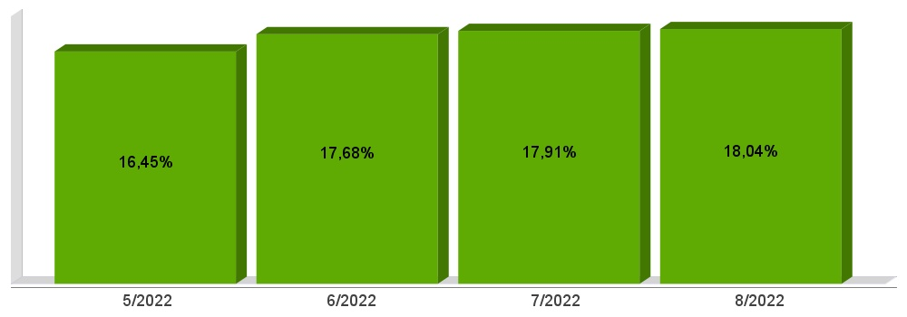
APLICAÇÃO DE RECURSOS NA
MANUTENÇÃO E DESENVOLVIMENTO DO ENSINO
Constituição Federal, Art. 212 e LDB, Art. 72
CF, Art. 212 - A União aplicará, anualmente, nunca menos de dezoito, e os Estados, o Distrito Federal e os Municípios vinte e cinco por cento, no mínimo, da receita resultante de impostos, compreendida a proveniente de transferências, na manutenção e desenvolvimento do ensino.
LDB, Art. 72 - As receitas e despesas com manutenção e desenvolvimento do ensino serão apuradas e publicadas nos balanços do Poder Público, assim como nos relatórios a que se refere o § 3º do Art. 165 da Constituição Federal.

Receita bruta de Impostos e Transferências (I) | 26.856.857,27
Despesas por função/subfunção (II) | 8.360.593,11
Deduções (III) | 985.238,87
Resultado líquido da transf. do FUNDEB (IV) | -30.480,83
Despesas para efeito de cálculo (V) = (II-III-IV) | 7.405.835,07
Mínimo a ser aplicado | 6.714.214,32
Aplicado à Maior | 691.620,75
Percentual aplicado = (V) / (I) x 100 | 27,58

APLICAÇÃO DE RECURSOS NA
MANUTENÇÃO E DESENVOLVIMENTO DO ENSINO
Constituição Federal, Art. 212 e LDB, Art. 72

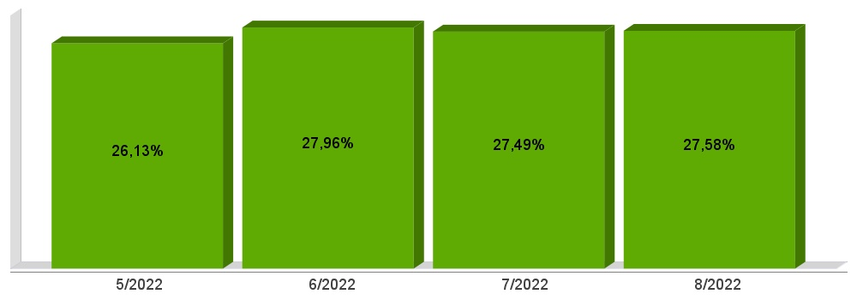
APLICAÇÃO DE 70% DOS RECURSOS DO FUNDEB NA REMUNERAÇÃO DOS PROFISSIONAIS DO MAGISTÉRIO DA EDUCAÇÃO BÁSICA
EC 108/2020, Lei N°14.113

Receita do FUNDEB (I) | 4.646.618,00
Despesas (II) | 3.582.229,33
Mínimo a ser Aplicado | 3.252.632,75
Aplicado à Maior | 329.596,58
Percentual Aplicado = (II) / (I) x 100 | 77,09

APLICAÇÃO DE 70% DOS RECURSOS DO FUNDEB NA REMUNERAÇÃO DOS PROFISSIONAIS DO MAGISTÉRIO DA EDUCAÇÃO BÁSICA
EC 108/2020, Lei N°14.113

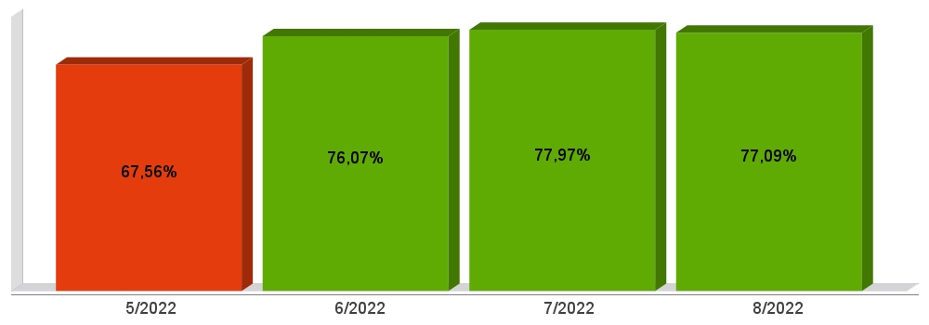
DESPESAS COM PESSOAL DO PODER EXECUTIVO
Constituição Federal, Art. 169, caput
Lei Complementar n°101/2000, Art. 19, III e Art. 20, III
CF, Art. 169 - A despesa com pessoal ativo e inativo da União, dos Estados, do Distrito Federal e dos Municípios não poderá exceder os limites estabelecidos em lei complementar.
LRF, Art. 19 - Para os fins do disposto no caput do Art. 169 da Constituição, a despesa total com pessoal, em cada período de apuração e em cada ente da Federação, não poderá exceder os percentuais da receita corrente líquida, a seguir discriminados:
III - Municípios: 60% (sessenta por cento)
LRF, Art. 20 - A repartição dos limites globais do Art. 19 não poderá exceder os seguintes percentuais:
III - na esfera municipal:
a) 6% (seis por cento) para o Legislativo, incluído o Tribunal de Contas do Município, quando houver;
b) 54% (cinquenta e quatro por cento) para o Executivo.
DESPESAS COM PESSOAL DO PODER EXECUTIVO
Constituição Federal, Art. 169, caput
Lei Complementar n°101/2000, Art. 19, III e Art. 20, III

Receita Corrente Líquida Arrecadada nos Últimos 12 (doze) Meses (I) | 46.798.340,04
Despesa Líquida com Pessoal Realizada nos Últimos 12 (doze) Meses (II) | 18.726.763,10
Limite Prudencial - 51,30% | 24.007.548,44
Limite Máximo - 54,00% | 25.271.103,62
Percentual aplicado = (II) / (I) x 100 | 40,02

DESPESAS COM PESSOAL DO PODER EXECUTIVO
Constituição Federal, Art. 169, caput
Lei Complementar n°101/2000, Art. 19, III e Art. 20, III

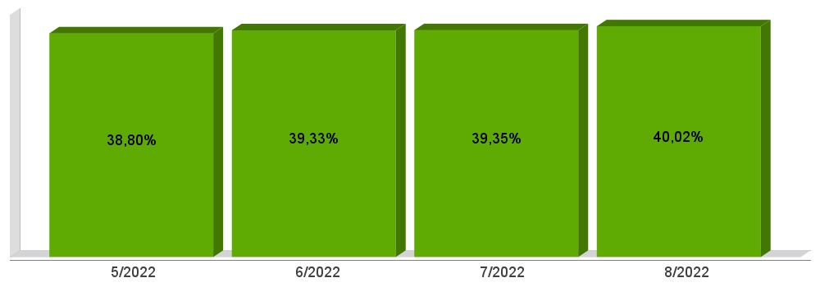
DESPESAS COM PESSOAL DO PODER LEGISLATIVO
Constituição Federal, Art. 169, caput
Lei Complementar n°101/2000, Art. 19, III e Art. 20, III

Receita Corrente Líquida Arrecadada nos Últimos 12 (doze) Meses (I) | 46.798.340,04
Despesa Líquida com Pessoal Realizada nos Últimos 12 (doze) Meses (II) | 656.534,32
Limite Prudencial - 5,70% | 2.667.505,38
Limite Máximo - 6,00% | 2.807.900,40
Percentual aplicado = (II) / (I) x 100 | 1,40

DESPESAS COM PESSOAL DO PODER LEGISLATIVO
Constituição Federal, Art. 169, caput
Lei Complementar n°101/2000, Art. 19, III e Art. 20, III

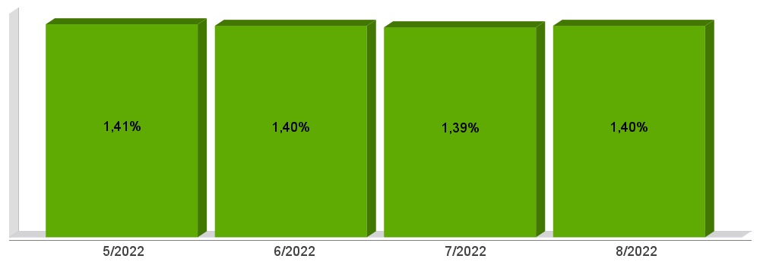
DESPESAS COM PESSOAL CONSOLIDADO
Constituição Federal, Art. 169, caput
Lei Complementar n°101/2000, Art. 19, III e Art. 20, III

Receita Corrente Líquida Arrecadada nos Últimos 12 (doze) Meses (I) | 46.798.340,04
Despesa Líquida com Pessoal Realizada nos Últimos 12 (doze) Meses (II) | 19.383.297,42
Limite Prudencial - 57,00% | 26.675.053,82
Limite Máximo - 60,00% | 28.079.004,02
Percentual aplicado = (II) / (I) x 100 | 41,42

DESPESAS COM PESSOAL CONSOLIDADO
Constituição Federal, Art. 169, caput
Lei Complementar n°101/2000, Art. 19, III e Art. 20, III

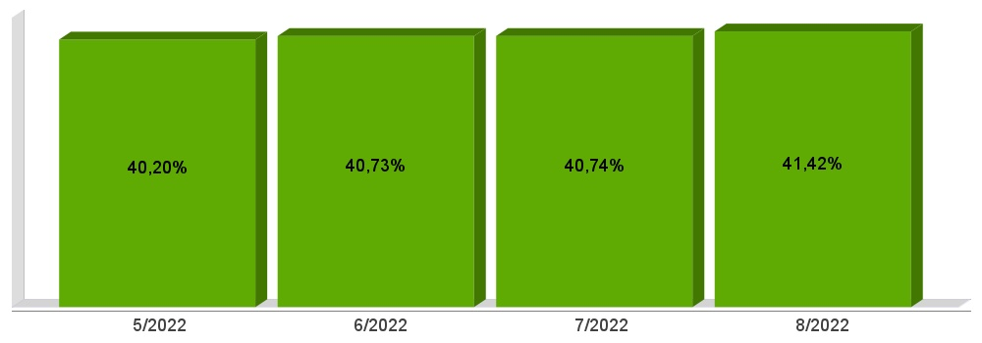
ACOMPANHAMENTO DAS AÇÕES DE
INVESTIMENTOS PREVISTAS NA LDO E LOA
Lei Complementar n° 101/2000, Art. 9°, § 4°
LRF, Art. 59 - O Poder Legislativo, diretamente ou com o auxílio dos Tribunais de Contas, e o sistema de controle interno de cada Poder e do Ministério Público, fiscalizarão o cumprimento das normas desta Lei Complementar, com ênfase no que se refere a:
I - Cumprimento das metas estabelecidas na lei de diretrizes orçamentárias.

Unidade Gestora: 01 - Câmara Municipal de Vereadores
Projeto | Previsão | Suplementações | Anulações | Execução | Saldo atual
Total da Unidade | 1.050.000,00 | 0,00 | 0,00 | 675.204,93 | 374.795,07

Unidade Gestora: 02 - Fundo Municipal de Saúde
Projeto | Previsão | Suplementações | Anulações | Execução | Saldo atual
1001 - AQUISICAO DE VEICULOS - SAUDE
 | 102.000,00 | 620.000,00 | 0,00 | 695.300,00 | 26.700,00
1002 - AMPLIACAO DA REDE FISICA DA SAUDE
 | 22.000,00 | 0,00 | 0,00 | 0,00 | 22.000,00
Total da Unidade | 9.256.950,00 | 2.876.785,58 | 28.000,00 | 8.628.616,72 | 3.477.118,86

Unidade Gestora: 07 - Samae - Serviço Autônomo de Aguá e Esgoto
Projeto | Previsão | Suplementações | Anulações | Execução | Saldo atual
1006 - AMPLIACAO DO SISTEMA DE DISTRIBUICAO DE AGUAS
 | 32.000,00 | 0,00 | 0,00 | 0,00 | 32.000,00
1007 - SANEAMENTO BASICO URBANO
 | 17.000,00 | 0,00 | 0,00 | 0,00 | 17.000,00
Total da Unidade | 1.610.000,00 | 110.000,00 | 0,00 | 1.198.056,63 | 521.943,37

Unidade Gestora: 99 - Prefeitura Municipal de Saudades
Projeto | Previsão | Suplementações | Anulações | Execução | Saldo atual
1003 - AQUISICAO DE VEICULOS - ADMINISTRACAO
 | 102.000,00 | 8.000,00 | 0,00 | 107.620,00 | 2.380,00
1004 - APOIO AO SISTEMA HABITACIONAL
 | 74.000,00 | 0,00 | 0,00 | 5.462,72 | 68.537,28
1005 - OBRAS DE INFRAESTRUTURA SOCIAL
 | 17.000,00 | 0,00 | 0,00 | 0,00 | 17.000,00
1008 - AMPLIACAO DA REDE FISCA DO ENSINO FUNDAMENTAL
 | 132.000,00 | 4.999.000,00 | 0,00 | 0,00 | 5.131.000,00
1009 - AMPLIACAO DA REDE FISICA INFANTIL - CRECHE
 | 353.000,00 | 415.000,00 | 0,00 | 515.000,00 | 253.000,00
1010 - AMPLIACAO DA REDE FISICA INFANTIL - PRE-ESCOLA
 | 102.000,00 | 0,00 | 0,00 | 59.605,93 | 42.394,07
1011 - AQUISICAO DE VEICULOS - EDUCACAO
 | 156.850,00 | 142.500,00 | 0,00 | 250.000,00 | 49.350,00
1012 - PAVIMENTACAO DE RUAS E PASSEIOS
 | 304.000,00 | 1.710.000,00 | 0,00 | 2.007.590,02 | 6.409,98
1013 - OBRAS DE INFRAESTRUTURA URBANA
 | 32.000,00 | 2.830.369,37 | 0,00 | 1.931.053,36 | 931.316,01
1014 - SANEAMENTO BASICO GERAL
 | 7.000,00 | 0,00 | 0,00 | 0,00 | 7.000,00
1015 - AQUISICAO DE MAQUINAS E VEICULOS - INFRA
 | 322.000,00 | 1.746.000,00 | 0,00 | 1.030.960,00 | 1.037.040,00
1016 - AQUISICAO DE MAQUINAS, VEICULOS E EQUIP. AGRICOLAS
 | 62.000,00 | 897.980,00 | 0,00 | 642.420,00 | 317.560,00
1017 - OBRAS DE INFRAESTRUTURA RURAL
 | 72.000,00 | 100.000,00 | 0,00 | 0,00 | 172.000,00
1018 - AMPLIACAO DA REDE FISICA ESPORTIVA E CULTURAL
 | 32.000,00 | 1.999.000,00 | 0,00 | 2.024.619,00 | 6.381,00
1019 - PROGRAMA DA INDUSTRIA E DO COMERCIO
 | 173.000,00 | 300.000,00 | 0,00 | 364.750,32 | 108.249,68
1020 - PAVIMENTACAO DE ESTRADAS VICINAIS
 | 702.000,00 | 3.534.930,10 | 0,00 | 3.293.773,13 | 943.156,97
Total da Unidade | 30.393.050,00 | 23.538.746,12 | 604.100,00 | 36.815.474,80 | 16.512.221,32

Total Geral | 42.310.000,00 | 26.525.531,70 | 632.100,00 | 47.317.353,08 | 20.886.078,62

